**~~展愛佈告欄~~**

**南台中家扶中心展愛隊第40期**

**指導老師：林冠惟 隊長：王志誠 編輯：文書組**

**第11410號**

**展愛月訊**



**※展愛隊41期115年幹部團**

|  |  |
| --- | --- |
| **展愛隊41期115年幹部團** | |
| 指導老師 | 林冠惟 |
| 隊長 | 李素卿 |
| 副隊長 | 陳子鈴 |
| 顧問 | 林添榮、林振川、田鳳英 |
| 展一組長 | 高秋美組長、謝閔宇副組長 |
| 展二組長 | 郭虹汝組長、李敏華副組長 |
| 展三組長 | 林翠純組長、黃淑貞副組長 |
| 文書組長 | 廖淑敏 |
| 司庫 | 沈芸華 |

**※隊員大會組織章程修訂**

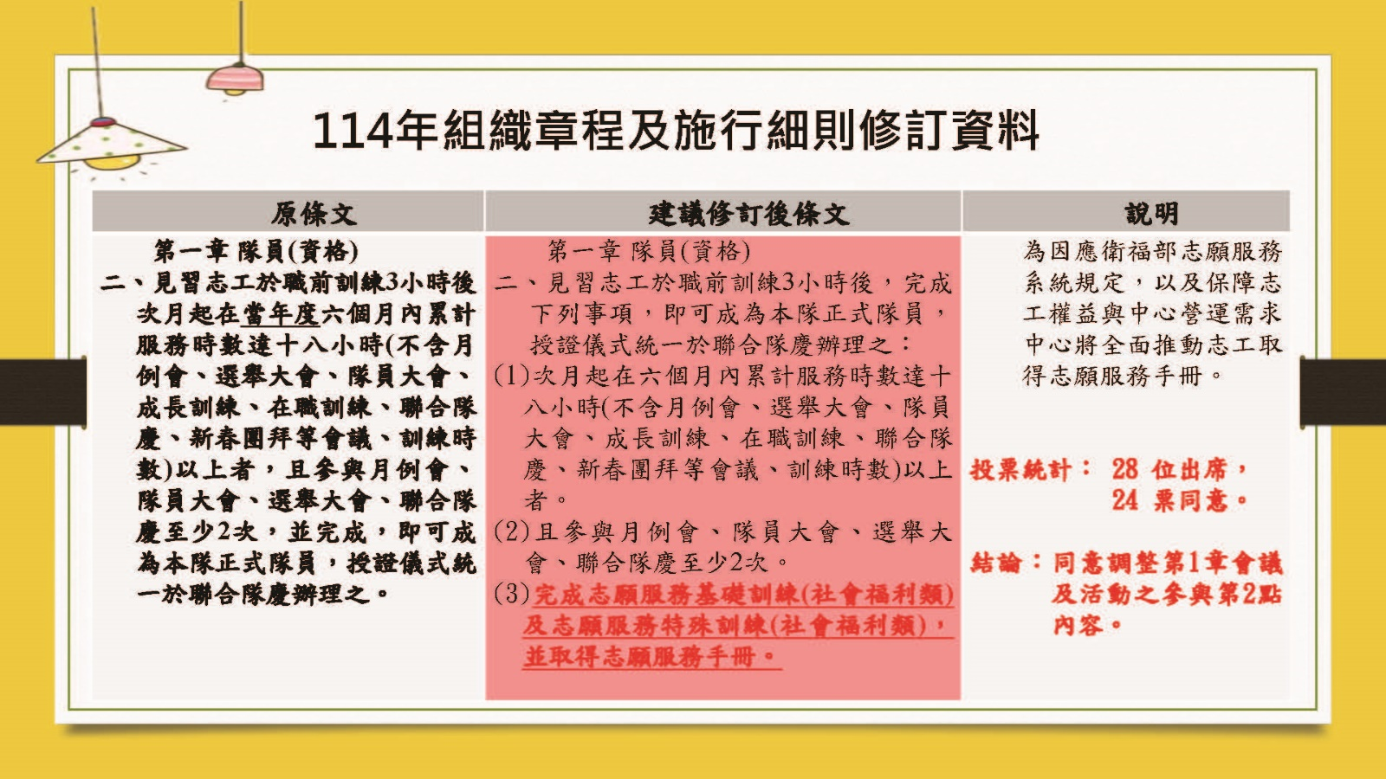

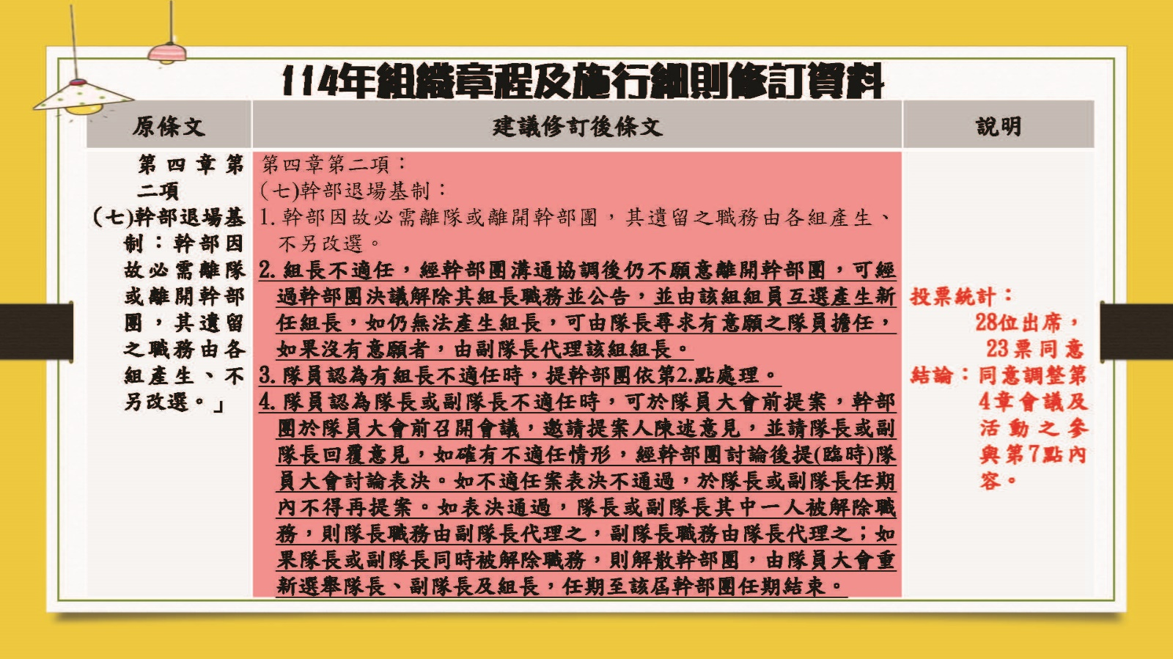

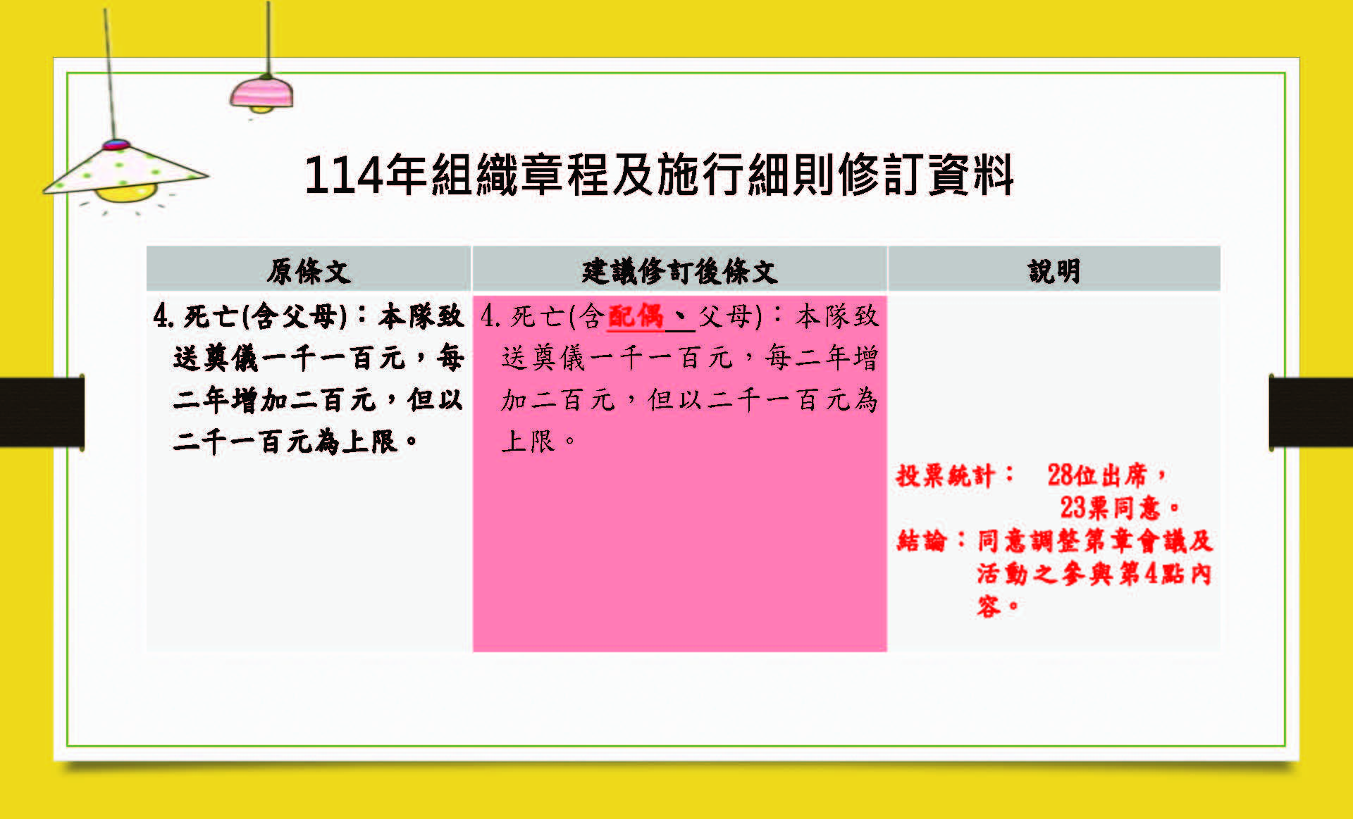

**2025年09月份服務累積時數** 

| **2025年09月服務時數累積** | |
| --- | --- |
| **行政組、文書組服務時數** | |  |  |  |  |  |  |  |  |  |  |  |  |  |  |  |  | | --- | --- | --- | --- | --- | --- | --- | --- | --- | --- | --- | --- | --- | --- | --- | --- | | 組別 | 姓名 | 訓練 時數 | 服務 時數 | 1月 | 2月 | 3月 | 4月 | 5月 | 6月 | 7月 | 8月 | 9月 | 10月 | 11月 | 12月 | | 行政組 | 王志誠 | 7 | 71.5 | 13 | 15 | 5.5 | 14.5 | 4.5 | 2.5 | 2.5 | 12 | 2 | 0 | 0 | 0 | | 行政組 | 謝閔宇 | 7 | 44.5 | 4 | 3.5 | 1 | 14.5 | 2 | 1 | 2.5 | 11 | 5 | 0 | 0 | 0 | | 行政組 | 李惠如 | 7 | 112.5 | 9 | 15 | 10.5 | 11 | 6 | 2.5 | 40 | 16.5 | 2 | 0 | 0 | 0 | | 行政組 | 李素卿 | 6 | 85 | 9 | 10 | 0 | 7 | 5.5 | 2.5 | 44.5 | 4.5 | 2 | 0 | 0 | 0 | | 文書組 | 廖淑敏 | 6 | 86 | 6.5 | 5 | 8.5 | 5.5 | 7 | 8.5 | 5.5 | 23.5 | 16 | 0 | 0 | 0 | | 文書組 | 林玉婷 | 1 | 27 | 3 | 3 | 3 | 3 | 3 | 3 | 3 | 3 | 3 | 0 | 0 | 0 | | 文書組 | 蔡文祥 | 0 | 32 | 2 | 1 | 5 | 10.5 | 5.5 | 2 | 2 | 2 | 2 | 0 | 0 | 0 | | 文書組 | 蘇世偉 | 0 | 30 | 4 | 4 | 3 | 3 | 3 | 4 | 3 | 3 | 3 | 0 | 0 | 0 | | 文書組 | 劉雅淑 | 0 | 13.5 | 1 | 1 | 1 | 5.5 | 1 | 1 | 1 | 1 | 1 | 0 | 0 | 0 | |
| **展一組服務時數** | |  |  |  |  |  |  |  |  |  |  |  |  |  |  |  |  | | --- | --- | --- | --- | --- | --- | --- | --- | --- | --- | --- | --- | --- | --- | --- | --- | | 組別 | 姓名 | 訓練 時數 | 服務 時數 | 1月 | 2月 | 3月 | 4月 | 5月 | 6月 | 7月 | 8月 | 9月 | 10月 | 11月 | 12月 | | 展一組 | 黃淑貞 | 0 | 91 | 1.5 | 33 | 27 | 6.5 | 6 | 1.5 | 5 | 5.5 | 5 | 0 | 0 | 0 | | 展一組 | 賴嘉彬 | 6 | 42.5 | 4 | 0 | 5.5 | 10 | 6 | 5 | 0 | 11 | 1 | 0 | 0 | 0 | | 展一組 | 何建國 | 6 | 53.5 | 9 | 1 | 10 | 16.5 | 5.5 | 1 | 1 | 8.5 | 1 | 0 | 0 | 0 | | 展一組 | 陳嶸銨 | 0 | 142.5 | 35.5 | 13 | 29 | 14 | 15 | 4 | 7 | 22 | 3 | 0 | 0 | 0 | | 展一組 | 林翠純 | 7 | 71 | 9 | 1 | 0 | 8.5 | 5.5 | 1 | 42 | 3 | 1 | 0 | 0 | 0 | | 展一組 | 李敏華 | 6 | 117.5 | 1 | 1 | 5 | 16.5 | 4.5 | 4 | 48.5 | 23 | 14 | 0 | 0 | 0 | | 展一組 | 朱晨梅 | 0 | 31.5 | 0 | 0 | 0 | 1 | 0 | 9.5 | 4 | 8.5 | 8.5 | 0 | 0 | 0 | | 展一組 | 黃立倫 | 1 | 55 | 0 | 3 | 2 | 3.5 | 2 | 5 | 17.5 | 7.5 | 14.5 | 0 | 0 | 0 | | 展一組 | 葉士豪 | 0 | 12.5 | 0 | 0 | 4 | 8.5 | 0 | 0 | 0 | 0 | 0 | 0 | 0 | 0 | | 展一組 | 黃文衍 | 7 | 7.5 | 1 | 1 | 0 | 0 | 5.5 | 0 | 0 | 0 | 0 | 0 | 0 | 0 | | 展一組 | 魏駿紘 | 6 | 38.5 | 8.5 | 0 | 4 | 4 | 4 | 4 | 0 | 13 | 1 | 0 | 0 | 0 | | 展一組 | 賴素煖 | 7 | 45 | 9 | 12 | 1 | 5 | 1 | 5 | 4 | 0 | 8 | 0 | 0 | 0 | | 展一組 | 戴銘宏 | 0 | 12 | 12 | 0 | 0 | 0 | 0 | 0 | 0 | 0 | 0 | 0 | 0 | 0 | |

|  |  |  |  |  |  |  |  |  |  |  |  |  |  |  |  |  |  |  |  |  |  |  |  |  |  |  |  |  |  |  |  |  |  |  |  |  |  |  |  |  |  |  |  |  |  |  |  |  |  |  |  |  |  |  |  |  |  |  |  |  |  |  |  |  |  |  |  |  |  |  |  |  |  |  |  |  |  |  |  |  |  |  |  |  |  |  |  |  |  |  |  |  |  |  |  |  |  |  |  |  |  |  |  |  |  |  |  |  |  |  |  |  |  |  |  |  |  |  |  |  |  |  |  |  |  |  |  |  |  |  |  |  |  |  |  |  |  |  |  |  |  |  |  |  |  |  |  |  |  |  |  |  |  |  |  |  |  |  |  |  |  |  |  |  |  |  |  |  |  |  |  |  |  |  |  |  |  |
| --- | --- | --- | --- | --- | --- | --- | --- | --- | --- | --- | --- | --- | --- | --- | --- | --- | --- | --- | --- | --- | --- | --- | --- | --- | --- | --- | --- | --- | --- | --- | --- | --- | --- | --- | --- | --- | --- | --- | --- | --- | --- | --- | --- | --- | --- | --- | --- | --- | --- | --- | --- | --- | --- | --- | --- | --- | --- | --- | --- | --- | --- | --- | --- | --- | --- | --- | --- | --- | --- | --- | --- | --- | --- | --- | --- | --- | --- | --- | --- | --- | --- | --- | --- | --- | --- | --- | --- | --- | --- | --- | --- | --- | --- | --- | --- | --- | --- | --- | --- | --- | --- | --- | --- | --- | --- | --- | --- | --- | --- | --- | --- | --- | --- | --- | --- | --- | --- | --- | --- | --- | --- | --- | --- | --- | --- | --- | --- | --- | --- | --- | --- | --- | --- | --- | --- | --- | --- | --- | --- | --- | --- | --- | --- | --- | --- | --- | --- | --- | --- | --- | --- | --- | --- | --- | --- | --- | --- | --- | --- | --- | --- | --- | --- | --- | --- | --- | --- | --- | --- | --- | --- | --- | --- | --- | --- | --- | --- |
| **展二組服務時數** | |  |  |  |  |  |  |  |  |  |  |  |  |  |  |  |  | | --- | --- | --- | --- | --- | --- | --- | --- | --- | --- | --- | --- | --- | --- | --- | --- | | 組別 | 姓名 | 訓練 時數 | 服務 時數 | 1月 | 2月 | 3月 | 4月 | 5月 | 6月 | 7月 | 8月 | 9月 | 10月 | 11月 | 12月 | | 展二組 | 周聿家 | 6 | 58 | 10.5 | 3.5 | 5.5 | 11 | 4.5 | 5.5 | 0 | 16.5 | 1 | 0 | 0 | 0 | | 展二組 | 林錦華 | 0 | 0 | 0 | 0 | 0 | 0 | 0 | 0 | 0 | 0 | 0 | 0 | 0 | 0 | | 展二組 | 蔡湘芸 | 1 | 102.5 | 9 | 33.5 | 28 | 3.5 | 2.5 | 5 | 8.5 | 10.5 | 2 | 0 | 0 | 0 | | 展二組 | 林振川 | 0 | 96.5 | 29.5 | 23 | 19 | 7 | 6.5 | 2 | 4.5 | 0 | 5 | 0 | 0 | 0 | | 展二組 | 蔡植丞 | 0 | 0 | 0 | 0 | 0 | 0 | 0 | 0 | 0 | 0 | 0 | 0 | 0 | 0 | | 展二組 | 郭虹汝 | 0 | 96.5 | 5 | 14 | 17.5 | 30.5 | 1 | 5.5 | 4 | 9.5 | 9.5 | 0 | 0 | 0 | | 展二組 | 楊善胤 | 0 | 0 | 0 | 0 | 0 | 0 | 0 | 0 | 0 | 0 | 0 | 0 | 0 | 0 | | 展二組 | 田鳳英 | 0 | 9.5 | 0 | 0 | 0 | 9.5 | 0 | 0 | 0 | 0 | 0 | 0 | 0 | 0 | | 展二組 | 高秋美 | 7 | 64.5 | 0 | 8.5 | 16 | 8.5 | 2 | 1 | 11 | 10.5 | 7 | 0 | 0 | 0 | | 展二組 | 張芷瑄 | 1 | 60.5 | 0 | 1 | 40.5 | 10 | 2 | 1 | 0 | 6 | 0 | 0 | 0 | 0 | |
| **展三組服務時數** | |  |  |  |  |  |  |  |  |  |  |  |  |  |  |  |  | | --- | --- | --- | --- | --- | --- | --- | --- | --- | --- | --- | --- | --- | --- | --- | --- | | 組別 | 姓名 | 訓練 時數 | 服務 時數 | 1月 | 2月 | 3月 | 4月 | 5月 | 6月 | 7月 | 8月 | 9月 | 10月 | 11月 | 12月 | | 展三組 | 林巧雯 | 0 | 12.5 | 1.5 | 1 | 2.5 | 2.5 | 0 | 1.5 | 1.5 | 0 | 2 | 0 | 0 | 0 | | 展三組 | 陳子鈴 | 6 | 16.5 | 0 | 12.5 | 0 | 0 | 1 | 1 | 0 | 1 | 1 | 0 | 0 | 0 | | 展三組 | 翁美玲 | 0 | 86.5 | 7.5 | 18 | 15 | 4 | 0 | 0 | 40 | 2 | 0 | 0 | 0 | 0 | | 展三組 | 孫守澤 | 0 | 39.5 | 31 | 7.5 | 0 | 0 | 0 | 0 | 0 | 0 | 1 | 0 | 0 | 0 | | 展三組 | 蕭婷懌 | 6 | 28 | 5 | 0 | 1 | 12 | 3 | 2 | 0 | 2 | 3 | 0 | 0 | 0 | | 展三組 | 林添榮 | 1 | 15.5 | 3 | 1 | 4 | 0 | 4.5 | 1 | 1 | 0 | 1 | 0 | 0 | 0 | | 展三組 | 蔡植先 | 0 | 0 | 0 | 0 | 0 | 0 | 0 | 0 | 0 | 0 | 0 | 0 | 0 | 0 | | 展三組 | 賴彥儒 | 0 | 5.5 | 1 | 0 | 0 | 0 | 4.5 | 0 | 0 | 0 | 0 | 0 | 0 | 0 | | 展三組 | 廖巧馨 | 1 | 23.5 | 1 | 0 | 2.5 | 8 | 3.5 | 3 | 3 | 0 | 2.5 | 0 | 0 | 0 | | 展三組 | 孔令嵩 | 7 | 31 | 0 | 1 | 3 | 5.5 | 4 | 0 | 0 | 15 | 2.5 | 0 | 0 | 0 | | 展三組 | 郭鴻霈 | 0 | 19.5 | 0 | 2.5 | 0 | 0 | 6.5 | 0 | 6 | 3.5 | 1 | 0 | 0 | 0 | | 展三組 | 林靜君 | 0 | 14.5 | 0 | 0 | 4 | 0 | 0 | 3 | 3 | 3.5 | 1 | 0 | 0 | 0 | | 展三組 | 戴崇訓 | 0 | 1 | 1 | 0 | 0 | 0 | 0 | 0 | 0 | 0 | 0 | 0 | 0 | 0 | | 展三組 | 沈芸華 | 6 | 44 | 3 | 14 | 2 | 16.5 | 5.5 | 1 | 1 | 0 | 1 | 0 | 0 | 0 | |
| **見習志工/**  **展友**  **服務時數** | |  |  |  |  |  |  |  |  |  |  |  |  |  |  |  |  | | --- | --- | --- | --- | --- | --- | --- | --- | --- | --- | --- | --- | --- | --- | --- | --- | | 組別 | 姓名 | 訓練 時數 | 服務 時數 | 1月 | 2月 | 3月 | 4月 | 5月 | 6月 | 7月 | 8月 | 9月 | 10月 | 11月 | 12月 | | 見習一 | 黃俞瑄 | 0 | 23 | 0 | 2 | 4 | 2 | 7 | 2 | 4 | 2 | 0 | 0 | 0 | 0 | | 見習一 | 顧峻泓 | 0 | 0 | 0 | 0 | 0 | 0 | 0 | 0 | 0 | 0 | 0 | 0 | 0 | 0 | | 見習一 | 王芊喻 | 0 | 2 | 0 | 0 | 0 | 0 | 0 | 0 | 0 | 0 | 2 | 0 | 0 | 0 | | 見習一 | 朱映貞 | 0 | 11.5 | 0 | 0 | 0 | 0 | 0 | 0 | 0 | 0 | 11.5 |  |  |  | | 見習一 | 何俞儒 | 0 | 0 | 0 | 0 | 0 | 0 | 0 | 0 | 0 | 0 | 0 |  |  |  | | 見習一 | 洪瑋君 | 0 | 4 | 0 | 0 | 0 | 0 | 0 | 0 | 0 | 0 | 4 |  |  |  | | 見習一 | 黃麗娜 | 0 | 3 | 0 | 0 | 0 | 0 | 0 | 0 | 0 | 0 | 3 |  |  |  | | 見習二 | 蕭淑怡 | 0 | 5 | 0 | 0 | 5 | 0 | 0 | 0 | 0 | 0 | 0 |  |  |  | | 見習二 | 廖正欽 | 0 | 8.5 | 0 | 0 | 0 | 0 | 0 | 0 | 0 | 0 | 8.5 |  |  |  | | 見習二 | 江欣宴 | 0 | 0 | 0 | 0 | 0 | 0 | 0 | 0 | 0 | 0 | 0 |  |  |  | | 見習二 | 陳玉綿 | 0 | 6.5 | 0 | 0 | 0 | 0 | 0 | 0 | 0 | 0 | 6.5 |  |  |  | | 見習二 | 蕭麗美 | 0 | 0 | 0 | 0 | 0 | 0 | 0 | 0 | 0 | 0 | 0 |  |  |  | | 見習二 | 黃淑娥 | 0 | 8.5 | 0 | 0 | 0 | 0 | 0 | 0 | 0 | 0 | 8.5 |  |  |  | | 見習二 | 李雅玲 | 0 | 0 | 0 | 0 | 0 | 0 | 0 | 0 | 0 | 0 | 0 |  |  |  | | 見習三 | 白淑貞 | 0 | 8 | 0 | 0 | 8 | 0 | 0 | 0 | 0 | 0 | 0 |  |  |  | | 見習三 | 楊桂美 | 0 | 0 | 0 | 0 | 0 | 0 | 0 | 0 | 0 | 0 | 0 |  |  |  | | 見習三 | 許亦萱 | 0 | 19 | 0 | 0 | 0 | 0 | 0 | 0 | 0 | 0 | 19 |  |  |  | | 見習三 | 林春蓮 | 0 | 0 | 0 | 0 | 0 | 0 | 0 | 0 | 0 | 0 | 0 |  |  |  | | 見習三 | 李光宏 | 0 | 0 | 0 | 0 | 0 | 0 | 0 | 0 | 0 | 0 | 0 |  |  |  | | 見習三 | 葉榮源 | 0 | 0 | 0 | 0 | 0 | 0 | 0 | 0 | 0 | 0 | 0 |  |  |  | | 見習三 | 陳秋宏 | 0 | 0 | 0 | 0 | 0 | 0 | 0 | 0 | 0 | 0 | 0 |  |  |  | | 展友 | 胡直斌 | 6 | 18 | 1 | 11.5 | 0 | 0 | 5.5 | 0 | 0 | 0 | 0 | 0 | 0 | 0 | | 展友 | 張翎軒 | 0 | 3 | 3 | 0 | 0 | 0 | 0 | 0 | 0 | 0 | 0 | 0 | 0 | 0 | | 展友 | 陳毅佩 | 0 | 17 | 0 | 15 | 0 | 0 | 0 | 0 | 2 | 0 | 0 | 0 | 0 | 0 | | 展友 | 鄭麗敏 | 0 | 8 | 1 | 0 | 0 | 0 | 7 | 0 | 0 | 0 | 0 | 0 | 0 | 0 | | 展友 | 曹建勛 | 0 | 35 | 1 | 0 | 0 | 8 | 4.5 | 0 | 8.5 | 8.5 | 4.5 | 0 | 0 | 0 | | 展友 | 李麗秀 | 6 | 5 | 0 | 0 | 0 | 4 | 1 | 0 | 0 | 0 | 0 | 0 | 0 | 0 | |

**2025年10月份活動報名**

| **活動名稱** | **日期** | **時間** | **人力** | **負責組別** | **服務內容** | **錄取名單** |
| --- | --- | --- | --- | --- | --- | --- |
| 拉拉門劇團-兒少托育 | 10/17(五) | 19:00-21:00 | 2 | 展一組 | 拉拉門劇團幼兒托育(3歲與小二女童共兩名) | 10/17：葉榮源 |
| 幸福小舖(上午) | 10/18(六) 10/25(六) | 09:00-12:00 | 1 | 展一組 | 售水餃及物品 | 10/18：陳嶸銨、許亦萱 |
| 幸福小舖(下午) | 10/18(六) 10/25(六) | 13:00-17:00 | 1 | 展一組 | 售水餃及物品 | 10/18：翁美玲 |
| 兒童繪畫班 | 10/18(六) 10/25(六) | 13:30-15:30 | 1 | 展一組 | 1.協助老師進行上課秩序管理、點名(簽到)、觀察每位成員上課狀況、特殊狀況即時解決、拍攝照片。  2.請志工協助檢查聯絡簿、注意打掃狀況。  3.陪同成員等待家長接送。 | 10/18：黃立倫、許亦萱 |
| 親子打鼓班 | 10/18(六) | 13:30-16:30 | 1 | 展一組 | 1.請協助準備好上課(實名制、點名簿、搬鼓及架、麥克風設備架設、投影、開電燈及冷氣)，陪同較早到的學員。  2.課程角色主要為協助老師課程進行、管理上課秩序、觀察每位成員上課狀況、進出安全、特殊狀況即時解決、拍攝照片。  3.上課中途會休息，並且有安排打掃區域，請志工協助檢查注意打掃狀況。  4.課程結束後請陪同搬鼓放置原位、協助成員等待家長接送。 | 10/18：黃麗娜、王芊喻 |
| 十月份月例會 | 10/18(六) | 19:00-21:00 | 全隊 | 展一組 | 月例會 | 10/18：許亦萱、黃麗娜、廖淑敏、李光宏、林春蓮、黃淑娥、廖正欽、葉榮源、高秋美、黃淑貞 |
| 實物發放補給及交管 | 10/29(三) | 08:30-17:00 | 2 | 展一組 | 1.現場交通指引及管制。  2.(必要時)協助物資搬運—包含溫媽媽現場物資處理(搬物資)、行動不便家長幫忙等。  3.全天值班志工提供便當。 | 10/29：許亦萱、陳秋宏 |
| 網站擷取名單時間：2025/10/8 | | | | | | |

**2025年11月份活動預告**

| **活動名稱** | **日期** | **時間** | **人力** | **負責組別** | **負責人** | **服務內容** | **中心負責組別** | **中心負責社工** |
| --- | --- | --- | --- | --- | --- | --- | --- | --- |
| 十一月份月例會 | 11/15(六) | 19:00-21:00 | 全隊 | 展二組 | 周聿家 | 月例會 | 中心 | 林冠惟 |
| 幸福小舖(下午) | 11/22(六) 11/29(六) | 13:00-17:00 | 1 | 展二組 | 周聿家 | 售水餃及物品 | 全中心 | 林冠惟 |
| 幸福小舖(上午) | 11/22(六) 11/29(六) | 09:00-12:00 | 1 | 展二組 | 周聿家 | 售水餃及物品 | 全中心 | 林冠惟 |
| 兒童繪畫班 | 11/01(六) 11/08(六) 11/15(六) 11/22(六) 11/29(六) | 13:30-15:30 | 1 | 展二組 | 周聿家 | 1.協助老師進行上課秩序管理、點名(簽到)、觀察每位成員上課狀況、特殊狀況即時解決、拍攝照片。  2.請志工協助檢查聯絡簿、注意打掃狀況。  3.陪同成員等待家長接送。 | 經扶組 | 宋孟庭 |
| 親子打鼓班 | 11/01(六) 11/08(六) 11/15(六) 11/22(六) 11/29(六) | 13:30-16:30 | 1 | 展二組 | 周聿家 | 1.請協助準備好上課(實名制、點名簿、搬鼓及架、麥克風設備架設、投影、開電燈及冷氣)，陪同較早到的學員。  2.課程角色主要為協助老師課程進行、管理上課秩序、觀察每位成員上課狀況、進出安全、特殊狀況即時解決、拍攝照片。  3.上課中途會休息，並且有安排打掃區域，請志工協助檢查注意打掃狀況。  4.課程結束後請陪同搬鼓放置原位、協助成員等待家長接送。 | 經扶組 | 陳孝萱 |
| 舒跑杯兒保宣導活動 | 11/09(日) | 07:00-10:00 | 5 | 展二組 | 周聿家 | 協助進行兒保宣導、贈品發放、攤位布置與恢復 | 兒保組 | 林冠惟 |
| 寄養家庭授證兒少托育 | 11/15(六) | 08:00-14:00 | 3 | 展二組 | 周聿家 | 托育國小學童32人。 | 全中心 | 王宥心 |
| 社區說故事團兒少托育 | 11/01(六)  11/22(六) | 10:00-15:00 | 3 | 展二組 | 周聿家 | 托育5名兒童(5歲*2、6歲*1、7歲*1、2.5歲*1) | 社區組 | 劉宣逸 |
| 家扶基金會認養人表揚大會-活動攝影紀錄與空間引導 | 11/22(六) | 08:00-14:00 | 2 | 展二組 | 周聿家 | 活動攝影紀錄與空間引導。 | 全中心 | 洪昇暉 |
| 家扶基金會認養人表揚大會-校內公車接駁站引導 | 11/22(六) | 08:00-14:00 | 2 | 展二組 | 周聿家 | 校內公車接駁站引導。 | 全中心 | 洪昇暉 |
| 家扶基金會認養人表揚大會-校內停車引導(建議男性) | 11/22(六) | 08:00-14:00 | 3 | 展二組 | 周聿家 | 校內停車引導(建議男性)。 |  | 洪昇暉 |
| 實物發放補給及交管 | 11/26(三) 11/27(四) 11/28(五) | 08:30-17:00 | 2 | 展二組 | 周聿家 | 1.現場交通指引及管制。  2.(必要時)協助物資搬運—包含溫媽媽現場物資處理(搬物資)、行動不便家長幫忙等。  3.全天值班志工提供便當。 | 經扶組 | 周慧玲 |

**感謝你(妳)們的熱誠參與**

09/06(六)、09/13(六)、09/20(六)，由黃淑貞、朱映貞、廖巧馨、黃麗娜、謝閔宇共5位夥伴協助親子打鼓班。

09/06(六)、09/13(六)、09/20(六)，由王芊喻、黃立倫、蕭婷懌、許亦萱共4位夥伴協助兒童繪畫班。

09/14(日)、09/28(日)，由郭虹汝、高秋美、黃立倫、李敏華共4位夥伴協助Fun鬆小棧-114年心創團體。

09/19(五)，由李敏華、陳嶸銨共2位夥伴協助拉拉門劇團-兒少托育。

09/20(六)，由洪瑋君、賴素煖共2位夥伴協助幸福小舖(下午)。

09/20(六)，由賴素煖、陳玉綿共2位夥伴協助幸福小舖(上午)。

09/24(三)、09/25(四)、09/26(五)，由陳玉綿、許亦萱、曹建勛、朱晨梅、朱映貞、廖淑敏、黃淑娥、廖正欽、林振川、郭虹汝共10位夥伴協助實物發放補給及交管。

09/30(二)，由廖淑敏、林玉婷、蔡文祥、蘇世偉、劉雅淑共5位夥伴協助文書組工作。

09/20(六)，由王志誠、謝閔宇、李惠如、李素卿、廖淑敏、蔡文祥、黃淑貞、賴嘉彬、何建國、陳嶸銨、林翠純、李敏華、魏駿紘、賴素煖、周聿家、蔡湘芸、林振川、高秋美、林巧雯、陳子鈴、孫守澤、蕭婷懌、林添榮、郭鴻霈、林靜君、沈芸華、曹建勛、陳玉綿共28位夥伴參與隊員大會。

**十月份壽星大集合**

|  |  |  |
| --- | --- | --- |
| **組別** | **姓名** | **生日** |
| 展三組 | 林巧雯 | 10月12日 |
| 展友 | 詹雅妃 | 10月18日 |
| 展友 | 陳偉宗 | 10月21日 |
| 展友 | 蔡乙瑄 | 10月27日 |

**2025年09月收支明細**

|  |  |  |  |  |  |  |  |  |
| --- | --- | --- | --- | --- | --- | --- | --- | --- |
|  | |  |  |  | **零用金帳** |  |  |  |
| 月 | | 日 | 編號 | 科目 | 摘 要 | 收 入 | 支 出 | 現金  餘額 |
| 1 | | 1 |  |  | 2024年度轉入 |  |  | 36,061 |
|  | | 11 | 1 | 職工福利 | 2024/12/19劉雅淑住院慰問金 |  | 500 | 35,561 |
|  | |  | 2 | 隊費收入 | 直斌 建勛 巧雯 巧馨 美玲 振川 嘉彬 閔宇 鴻霈 靜君 彥儒 鳳英 文衍 翠純 晨梅 素煖 嶸銨 婷懌 駿紘 守澤 建國 湘芸 立倫 雅淑 文祥 敏華 士豪 虹汝 芸華 崇訓 | 15,000 |  | 50,561 |
|  | |  | 3 | 捐贈收入 | 蔡湘芸捐贈2100 | 2,100 |  | 52,661 |
|  | |  | 4 | 隊服收入 | 短袖制服-陳嶸銨250 沈芸華250 | 500 |  | 53,161 |
| 2 | | 15 | 5 | 隊費收入 | 添榮 令嵩 昱慧 玉婷 舒郁 麗秀 毅佩 志群 | 4,000 |  | 57,161 |
| 3 | | 15 | 6 | 隊務支出 | 幹部會議點心 |  | 460 | 56,701 |
|  | |  | 7 | 隊務支出 | 蔡文祥~志工手冊 |  | 560 | 56,141 |
| 4 | | 19 | 8 | 隊務支出 | 114年度幹部電信費補助,3組1200*3=3600.文書600,隊長600 |  | 4,800 | 51,341 |
|  | |  | 9 | 隊務支出 | 幹部會議點心 |  | 876 | 50,465 |
| 6 | | 21 | 10 | 隊務支出 | 5/17~5/18教育訓練暨聯誼活動(水岸松林露營) | 22,000 | 22,000 | 50,465 |
| 6 | | 21 | 11 | 職工福利 | 奠儀-沈芸華的父親過世(年資1年) |  | 1,100 | 49,365 |
|  | |  | 12 | 隊務支出 | 選舉大會餐費 |  | 2,665 | 46,700 |
| 8 | | 23 | 13 | 隊務支出 | 幹部會議餐費 840 志工招募飲料370 月例會蛋糕164 |  | 1,374 | 45,326 |
| 9 | | 20 | 14 | 隊務支出 | 隊員大會餐費540+2500 蛋糕79 |  | 3,119 | **42,207** |
|  |  |  |  | **郵局帳** |  |  |  | |
|  | 日 | 編號 | 科目 | 摘 要 | 收 入 | 支 出 | 現金餘額 | |
| 1 | 1 |  |  | 2024/12/31郵局餘額 |  |  | 53,514 | |
|  | 4 |  |  | 隊費~陳月秀 | 500 |  | 54,014 | |
|  | 8 |  |  | 隊費~高秋美 | 500 |  | 54,514 | |
|  | 9 |  |  | 隊費~鄭麗敏 | 500 |  | 55,014 | |
|  | 11 |  |  | 隊費~詹雅妃 | 500 |  | 55,514 | |
|  | 13 |  |  | 隊費~張翎軒 | 500 |  | 56,014 | |
|  | 14 |  |  | 隊費~陳偉宗 | 500 |  | 56,514 | |
| 2 | 22 |  |  | 隊費~林錦華 | 500 |  | 57,014 | |
| 3 | 4 |  |  | 隊費~戴銘宏 | 500 |  | 57,514 | |
|  | 5 |  |  | 隊費~蔡植丞 | 500 |  | 58,014 | |
|  |  |  |  | 隊費~蔡植先 | 500 |  | 58,514 | |
|  |  |  |  | 隊費~蔡乙瑄 | 500 |  | 59,014 | |
| 4 | 2 |  |  | 隊費~張益嘉 | 500 |  | 59,514 | |
| 6 | 21 |  |  | 2025/6/21利息 | 240 |  | **59,754** | |
|  |  |  |  |  |  | **零用金** | 42,207 | |
|  |  |  |  |  |  | **郵局存款** | 59,754 | |
|  |  |  |  |  |  | **總計** | **101,961** | |

**活動剪輯**

**~~2025/09/13 故事班第一次表演~~**

|  |  |
| --- | --- |
|  | **一張含有 服裝, 人員, 牆, 室內 的圖片  AI 產生的內容可能不正確。** |
| **夥伴一起參與故事班表演** | **豐富精采的演出** |

**~~2025/09/20 隊員大會~~**

|  |  |
| --- | --- |
| **一張含有 室內, 人員, 傢俱, 服裝 的圖片  AI 產生的內容可能不正確。** | **一張含有 室內, 服裝, 椅子, 傢俱 的圖片  AI 產生的內容可能不正確。** |
| **督導致詞勉勵大家** | **隊員大會提案說明** |
| **一張含有 人員, 室內, 資料表, 服裝 的圖片  AI 產生的內容可能不正確。** | **一張含有 服裝, 人員, 天花板, 男人 的圖片  AI 產生的內容可能不正確。** |
| **夥伴們認真參與表決** | **溫馨的慶生會** |
| **一張含有 服裝, 人員, 人的臉孔, 室內 的圖片  AI 產生的內容可能不正確。** | **一張含有 服裝, 室內, 人員, 牆 的圖片  AI 產生的內容可能不正確。** |
| **祝九月份生日快樂~壽比南山** | **展愛隊41期115年幹部團** |

**~~2025/09/25 實物發放及交管**

|  |  |
| --- | --- |
| **一張含有 人員, 服裝, 微笑, 人的臉孔 的圖片  AI 產生的內容可能不正確。** | **一張含有 戶外, 天空, 建築, 雲 的圖片  AI 產生的內容可能不正確。** |
| **協助交管指引** | **炎炎夏日~辛苦協助的夥伴** |